**东吴商学院行政党支部召开学习“四史”及新冠肺炎疫情防控知识学习教育**

习近平总书记强调“历史是最好的教科书”，明确指出：“学习党史、国史，是坚持和发展中国特色社会主义、把党和国家各项事业继续推向前进的必修课。这门功课不仅必修，而且必须修好。”为了更好的巩固学习成果，提高学习成效， 2020年10月14日下午，东吴商学院行政党支部全体党员，针对前一阶段“四史”和新冠肺炎疫情防控知识的学习召开了专题交流会。

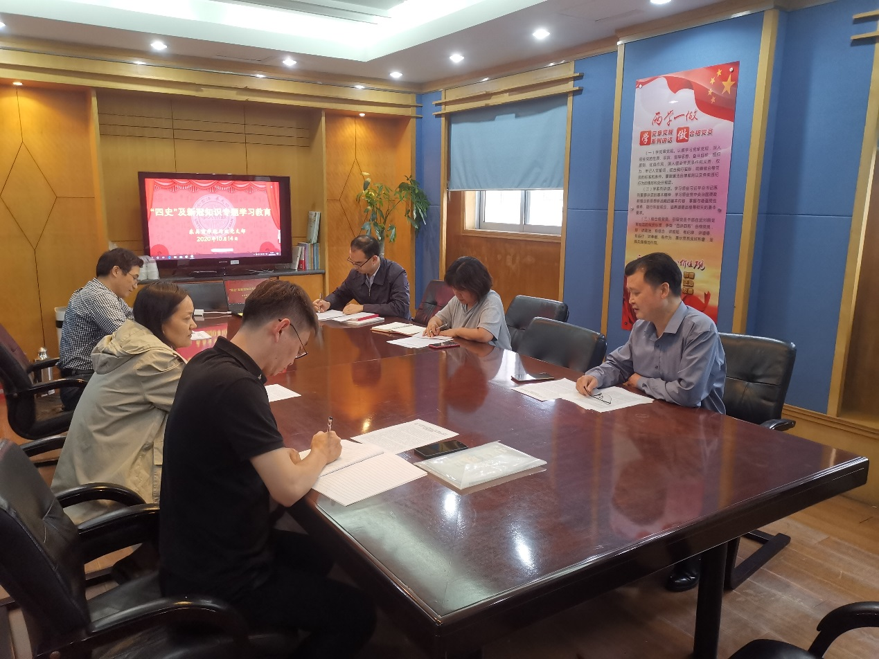

在院党委的领导和部署下，行政支部的较早地开展了“四史”和新冠肺炎疫情防控知识的学习。学院党委书记刘志明在全院教职工大会上提出了“四史”学习的重要意义和具体要求，并每日在学院防控工作群发布最新的疫情防控信息，分享疫情防控知识，要求每位教职工做好疫情防控和日常工作两手抓，两手都要硬。支部书记胡勇在线上分享了最新的学习资料，供支部党员及时学习和参考。行政支部的学习氛围浓厚，理论联系实际，历史联系现实，学习成效显著。

交流会上，各位党员结合自身的工作与学习实践，谈了自身的学习体会。刘志明书记认为有效推进“四史”学习教育，要花真功夫、下大力气，要抓住重点、区分层次。刘书记从依次递进的历史知识、历史经验、历史精神、历史方法四个层面阐述了“四史”学习的方法、学习的体会和学习的成效。董娜副书记将“四史”和新冠肺炎疫情防控知识的学习与实际工作相结合，将理论上的认知和政治立场相结合，谈到了通过学习“四史”，学习优秀党员的先进事迹，提高了党性修养。同时通过防控知识的学习，为全院师生创造安全健康的环境，在思想上提高认识，防范于未然。马剑龙专职纪检委员分享了在学习“四史”的过程中，结合史实和现实，充分认识和理解了中国共产党为什么“能”、马克思主义为什么“行”、中国特色社会主义为什么“好”。支部书记胡勇分享了《中国共产党历史》第一卷和第二卷、《中化人民共和国简史（1949-2019）》以及《抗击新冠肺炎疫情的中国行动》等著作的学习心得。支部其他成员也参与了分享和讨论。

通过“四史”和新冠肺炎疫情防控知识的学习和交流，提高了支部党员的政治理论素养，激发了支部党员爱党爱国爱社会主义的巨大热情，增强了党员们的道路自信、理论自信、制度自信、文化自信，为全体党员的日常工作和学习，提供了强大的精神动力和理论武器。